Министерство науки и высшего образования Российской Федерации

Федеральное государственное бюджетное образовательное учреждение

высшего образования

«Вятский государственный университет»

Колледж ВятГУ

**ОТЧЕТ**

**ПО ЛАБОРАТОРНОЙ РАБОТЕ №1**

**«Утилиты командной строки для работы с сетью»**

**«Компьютерные сети»**

Выполнил: студент учебной группы

ИСПк-204-52-00

Кривошеин Д.В.

Преподаватель:

Жилова Ю.А.

Киров

2024

**Задание 1.**

|  |  |  |
| --- | --- | --- |
| **Задание** | **Результат** | **Используемая утилита** |
| Имя узла компьютера | **DESKTOP-S6AO3AQ** | Ipconfig /all |
| IPv4-адрес компьютера | **172.20.10.4** | Ipconfig /all |
| IPv6-адрес компьютера | **fe80::3d81:1fbc:7506:b3be%14** | Ipconfig /all |
| Маска подсети | **255.255.255.240** | Ipconfig /all |
| MAC-адрес устройства | **D4-93-90-1A-6C-AA** | Ipconfig /all |

**Задание 2.**

**2.1** Для нахождения Ip-адреса узла мы используем утилиту nslookup

[**www.google.com**](http://www.google.com) 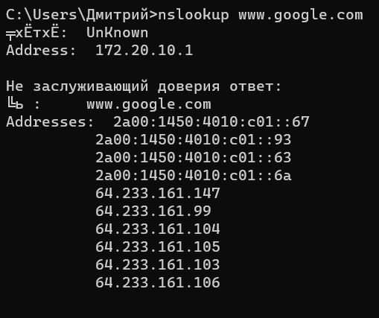

[**www.elibrary.ru**](http://www.elibrary.ru) 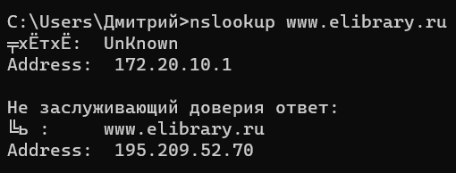

**2.2** Для определения имени узла по Ip-адресу мы использовали утилиту nslookup

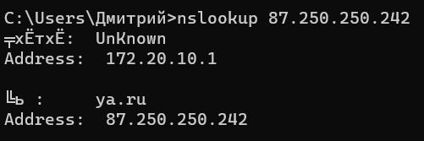

**Задание 3.**

**1. vk.com  
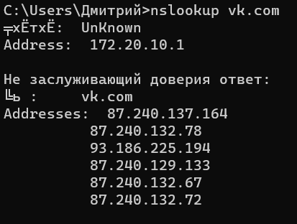  
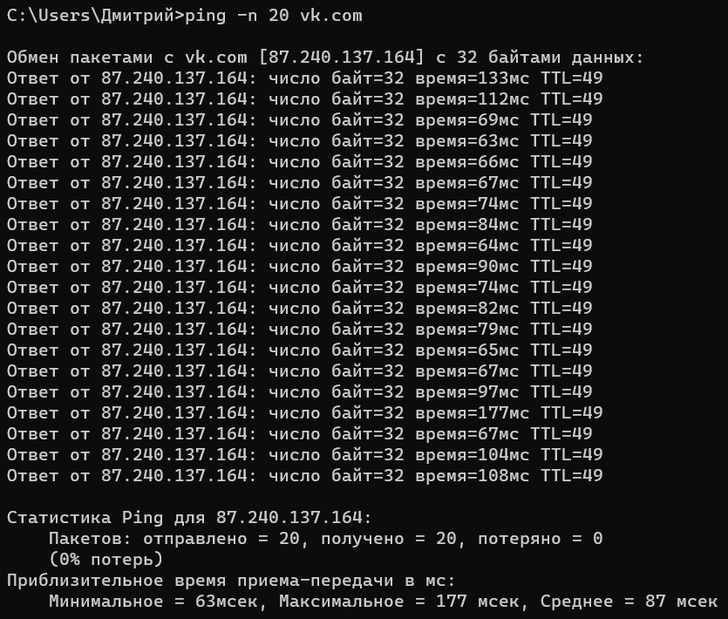**

**2. twitch.tv  
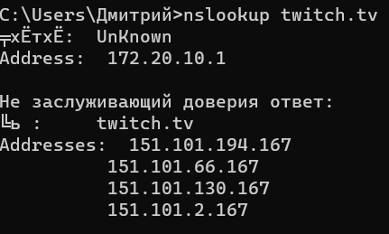  
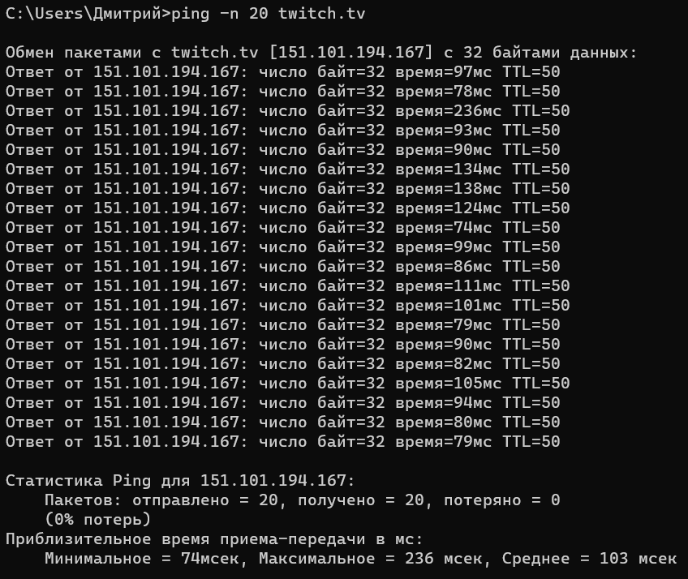**

**Задание 4.**

|  |  |  |
| --- | --- | --- |
| Название сайта(адрес) его IP-адрес | Количество переходов | Используемые утилиты |
| **vk.com [87.240.129.133]** | 18 | Tracert |
| **twitch.tv [151.101.194.167]** | 15 | Tracert |

Vk.com  
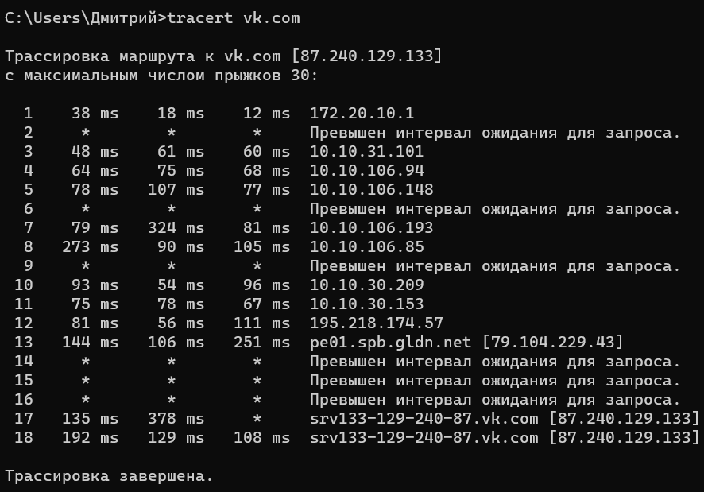

Twitch.tv  
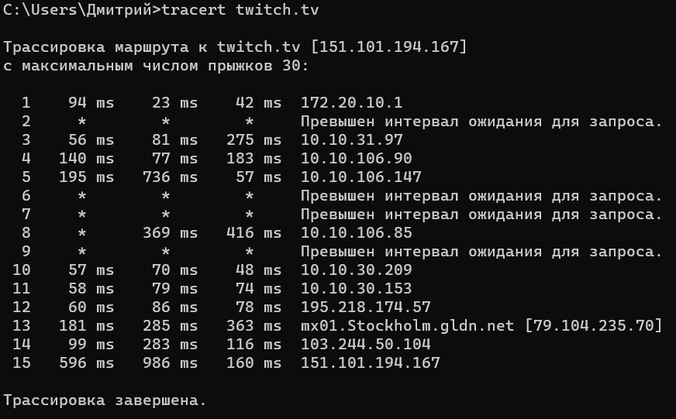

Вывод:

Vk.com  
195.218.174.57  
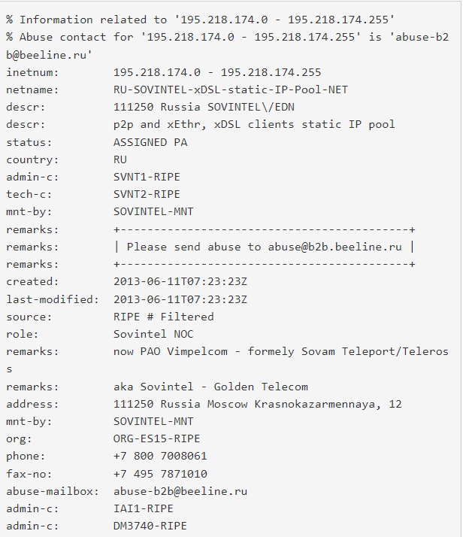

79.104.229.43  
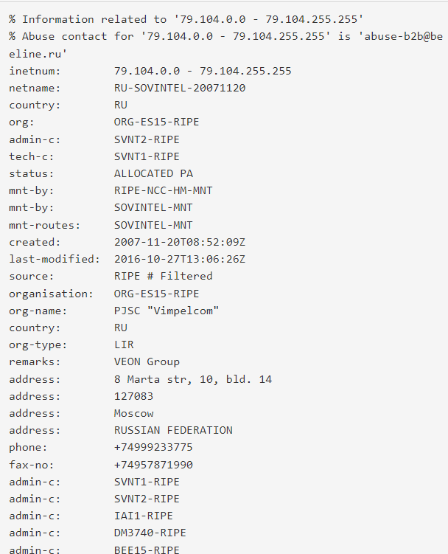  
87.240.129.133

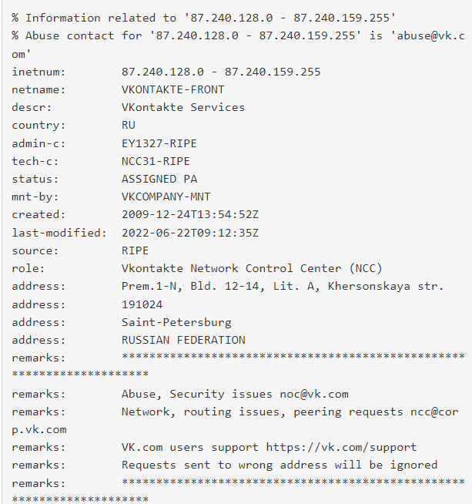

Twitch.tv   
195.218.174.57



79.104.235.70

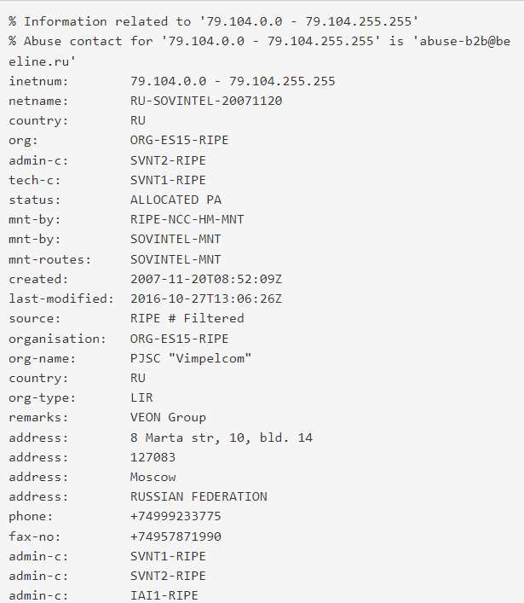

103.244.50.104

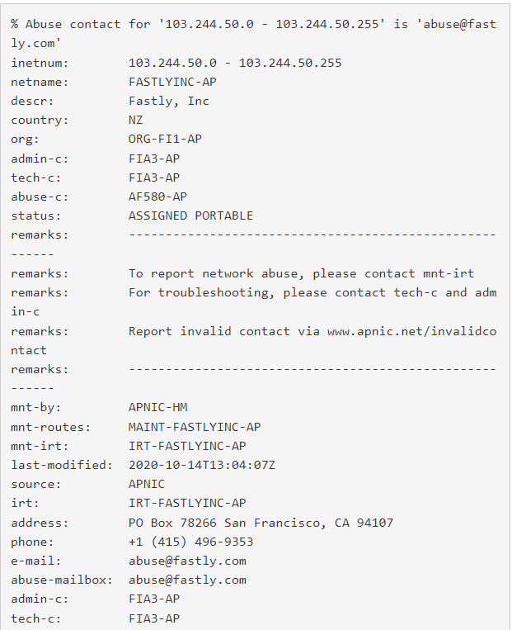

151.101.194.167

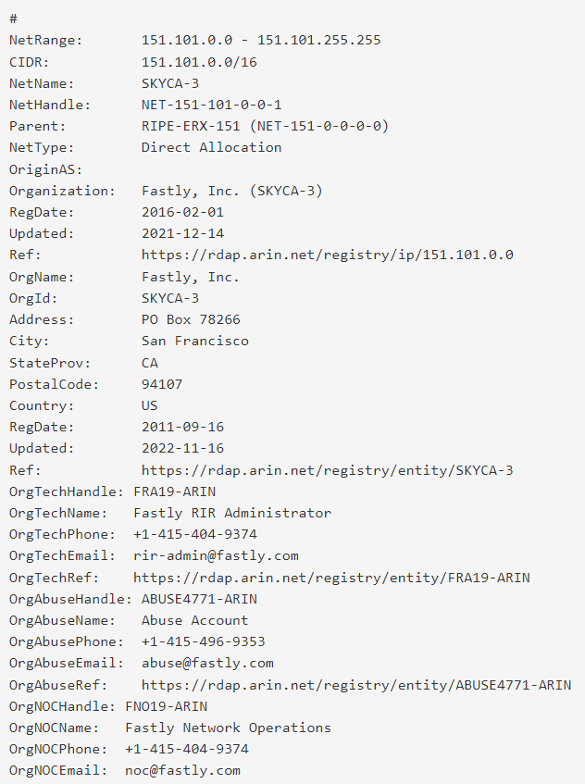

**Контрольные вопросы:**

1. Для просмотра параметров IP используется утилита ipconfig /all
2. Можно проверить через утилиту ping указав точное сетевое имя устройства
3. 1) Необходимо зайти в панель управления

2) Сеть и интернет ­– центр управления сетями и общим доступом

3) Изменение параметров адаптера

4) Выбрать сеть к которой вы подключены

5) Нажимаем на кнопку сведения

1. Утилита Tracert может быть использована для: определения маршрутов, определения времени задержки, а так же диагностика проблем с сетью